BottomSheetをキーボードの上に配置する

1. onPressed: () {
2. showModalBottomSheet(
3. context: context,
4. builder: (context) => AddTaskScreen(),
5. );
6. }

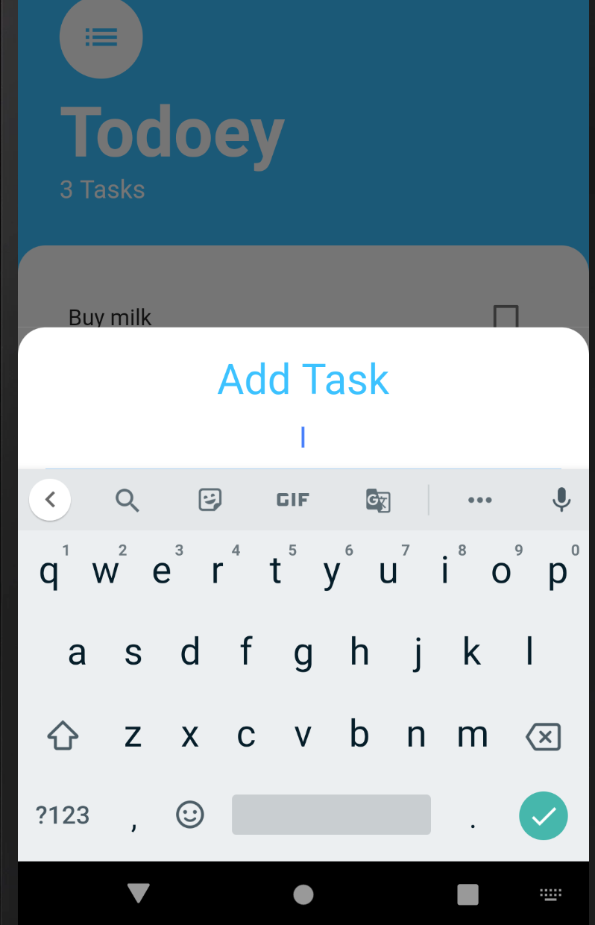

特定の画面サイズでは、これは[追加]ボタンが隠れていることを意味する場合があります。 isScrolledControlledプロパティをtrueに設定すると、モーダルを全画面表示にすることができます。

1. onPressed: () {
2. showModalBottomSheet(
3. context: context,
4. isScrollControlled: true,
5. builder: (context) => AddTaskScreen(),
6. );
7. }

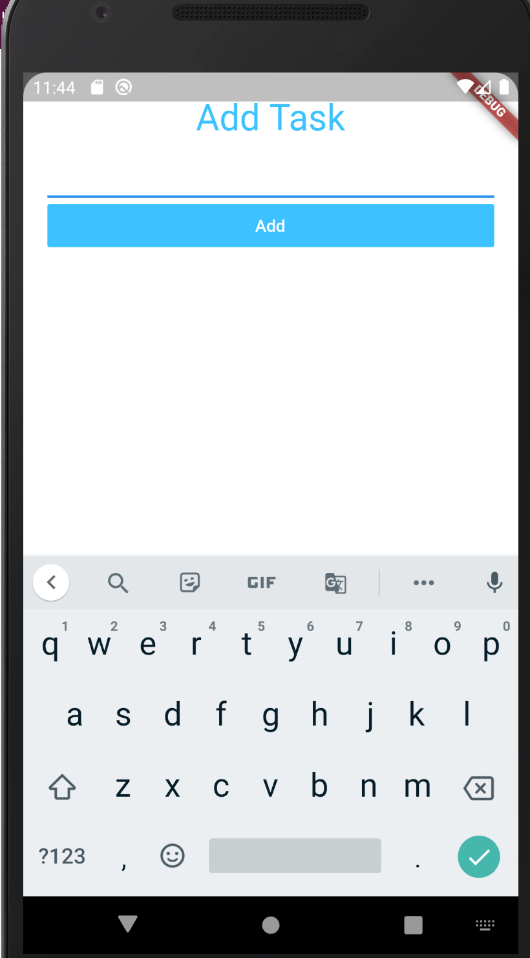

AddTaskScreenをキーボードのすぐ上に配置するには、MediaQueryを使用して下部のパディングを決定するSingleChildScrollView内にラップします。

1. onPressed: () {
2. showModalBottomSheet(
3. context: context,
4. isScrollControlled: true,
5. builder: (context) => SingleChildScrollView(
6. child:Container(
7. padding: EdgeInsets.only(bottom: MediaQuery.of(context).viewInsets.bottom),
8. child: AddTaskScreen(),
9. )
10. )
11. );
12. }
13. 